
Colegio Nuestro Tiempo - R.B.D.: 14.507-6
Teacher of English Language: Francisca Alvarez P.
Profesor de Artes Musicales: Cristóbal Baeza
Guía de trabajo N°26
Idioma extranjero: Inglés y Artes Musicales
Cuarto Básico
Semana 26

Name: ____________________________________________________________ Date: October 5th, 2020
Total score: 10 points Score: ____________

Objectives | To crack codes by following instructions

CAN YOU CRACK THE CODE?
Queridos estudiantes
En esta semana reforzaremos sus habilidades de deducción, análisis y rapidez a través de actividades codificadas.
Puedes pedir ayuda para realizar las actividades y pasar un buen tiempo en familia.
¡Mucha suerte!

Part I (5 pts)
I. “Años atrás para escribir un mensaje de texto por celular se debía presionar cada número las veces necesarias para crear el texto”.
Instrucciones: Para resolver la primera parte del código deberán mirar los cuadros, los cuales equivalen a una letra, luego con la ayuda de la imagen del teclado de celular resolver el código.
Ejemplo: presionando dos veces el número 9 aparece la letra X.
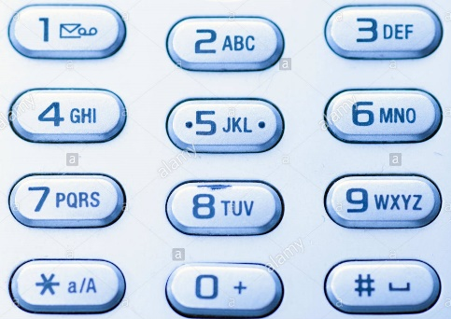

33 | 555

2 | 88 | 8 | 666 | 222 | 666 | 66 | 8 | 777 | 666 | 555

33 | 7777
555 | 2

333 | 88 | 33 | 777 | 9999 | 2

II. “Algunas veces mirar los reflejos y efectos nos dan otra perspectiva de la vida y de algunas cosas”
Instrucciones: Utiliza un espejo o la pantalla de tu celular para reflejar la última parte del código.

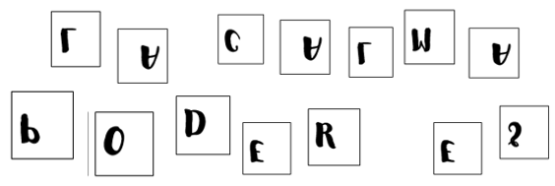

Inserta el código aquí

“ ____ _____ ______ ______ ______ ______ _______ _____ ______ ______ _______ ________ _______ _______”

Actividades Música
Objetivo: Escuchar cualidades de la música popular.

Esta semana te enviaré una canción que escribí durante este año, es un texto en Quechua (idioma que hablaban los pueblos aymara e inka.

Puedes acceder a través del archivo adjunto que les envío.
También me puedes pedir la canción por correo electrónico o Whatsapp.

Te comparto la letra y su traducción al español:
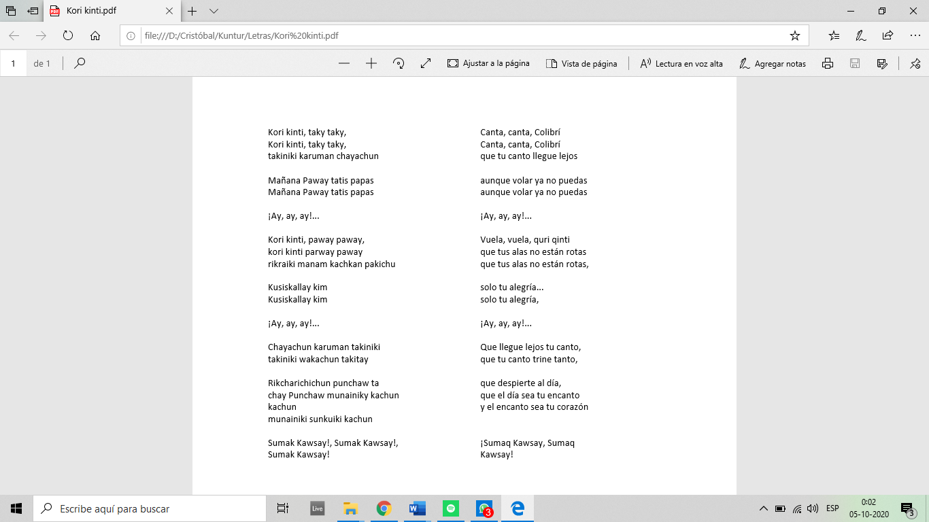

A continuación te invito a responder las siguientes preguntas:

- ¿Te gustó la canción?
- ¿Conoces alguna canción parecida?
- ¿Qué significa la letra?

Recuerda!! : En caso de tener dudas o consultas sobre las actividades de alguna guía, no duden en escribir al correo idiomaextranjeroingles.cnt@gmail.com o a crisbamusica@gmail.com . Así mismo, si es posible tomar fotos y/o enviar las guías de trabajo realizadas para ser revisadas y entregar retroalimentación de sus trabajos.

